Salzburg/Österreich, 07. Juli 2025
COPA-DATA bringt zenon 15 auf den Markt: neue Funktionen für IT-OT-Integration
Der österreichische Automatisierungssoftwarespezialist COPA-DATA hat jüngst die neueste Version seiner Softwareplattform zenon 15 veröffentlicht. Diese trägt bei, Operational Technology (OT) und Informationstechnologie (IT) näher zusammenzubringen: Version 15 führt mehr als 230 neue Funktionen und Verbesserungen ein. Sie ermöglicht intuitives Engineering, fortschrittliche Datennutzung und nahtlosen plattformübergreifenden Betrieb – von der Maschine bis zur Cloud.
„Unsere Entwicklungsphilosophie hinter zenon stellt den Menschen in den Mittelpunkt: Wir möchten Komplexität reduzieren, Prozesse vereinfachen und jedem Team – unabhängig von Größe und Hintergrund – Automatisierung zugänglich machen“, sagt Lukas Punzenberger, Director Product Management bei COPA-DATA. Mit dem Release setzt das Familienunternehmen erneut auf seine Kernkompetenzen Usability und Interoperabilität.
Webtauglich, plattformübergreifend, cloudfähig
Mit zenon 15 erweitert COPA-DATA die Unterstützung für HTML5-basierte Web-Visualisierung und ermöglicht so schnelle und intuitive Screens, die in allen Browsern funktionieren. Neue Funktionen wie erweiterte Dashboards, webbasierte Matrix-Rezeptvisualisierung in der Batch-Produktion und Automatic Line Coloring (ALC) bieten räumlich verteilten Teams mehr Transparenz und Kontrolle in Echtzeit.
„Die erweiterten Services rund um Industrial Internet of Things (IIoT) bringen ein noch intuitiveres, zentrales Management auf den Shopfloor. Wir haben Workflows gestrafft und komplexe Systeme einfacher konfigurierbar, überwachbar und skalierbar gemacht“, betont Punzenberger. „zenon 15 schlägt eine Brücke zwischen IT und OT; wir haben viele der langjährigen Lücken geschlossen. Von der Datenerfassung bis zur Visualisierung in modernen Webanwendungen geschieht alles in einer sicheren, einheitlichen Umgebung.“

Auch die Container-Unterstützung für Linux treibt COPA-DATA mit zenon 15 voran: Die zenon Service Engine – die Laufzeitsoftware, die Steuerlogik ausführt, Daten verarbeitet und Systemkommunikation verwaltet – kann jetzt als Prozessserver in Umgebungen mit gemischten Betriebssystemen (OS) eingesetzt werden.
Unabhängig davon, ob das Projekt unter Windows oder Linux laufen soll, ist also nur noch eine Entwicklungsumgebung erforderlich: ein großer Schritt nach vorn, nicht nur im Hinblick auf die Interoperabilität, sondern auch auf die softwaredefinierte Automatisierung und Virtualisierung. Dies ermöglicht den Entwicklungsteams mehr Flexibilität, um Projekte sicher und effizient zu entwickeln, auszubauen und zu verwalten.
Brücke zwischen OT und IT
Die in zenon Logic integrierte Programmierumgebung unterstützt neben den in IEC (International Electrotechnical Commission) 61131-3 spezifizierten Programmiersprachen nun auch Python: Die verbreitete und leicht zu lesende Programmiersprache bringt IT und OT zusammen. Damit können Ingenieure also eine weitere Sprache nutzen, um Prozesse zu automatisieren, Daten zu analysieren und sogar Funktionen der Künstlichen Intelligenz (KI) direkt in die Steuerungsebene zu integrieren. zenon Logic unterstützt jetzt zudem das XML-basierte Austauschformat nach IEC 61131-10, um den plattformunabhängigen Datenaustausch zu ermöglichen.
Smarteres Sicherheits- und Benutzermanagement
Cybersecurity ist in allen Branchen ein zentrales Thema. Mit zenon 15 reagiert COPA-DATA sowohl auf technische als auch auf regulatorische Anforderungen: zum Beispiel durch die Erweiterung der Benutzerverwaltung auf über 65.000 Berechtigungsrollen. Projekte können nun gerätespezifischen Rollen zugeordnet werden; in der Dokumentation ist eine Mapping-Tabelle zu IEC 62443-4-2 aufgeführt: Die Norm ist ein anerkannter Rahmen für die Cybersicherheit von industriellen Automatisierungs- und Steuerungssystemen. Das bedeutet, dass die zenon-Zertifizierung beim Kunden rund um diesen wichtigen Sicherheitsstandard vereinfacht wird.

Industrielle Intelligenz für jede Branche
zenon 15 bietet zudem branchenspezifische Erweiterungen, die auf Anwendungen in den Bereichen Energie, Lebensmittel und Getränke, Pharma und Infrastruktur zugeschnitten sind. Neue Treiber und erweiterte Protokollunterstützung – einschließlich Anwendungen für Gebäudeautomatisierung und Open Platform Communications Unified Architecture (OPC UA) für den Zugriff auf historische Daten – optimieren Konnektivität und Datenintegration. Verbesserte Batch-Control-Funktionen und IIoT Dashboard Widgets unterstreichen die Entwicklung der Plattform zu einem zentralen Hub für moderne Industrie-Steuerungssysteme.
Im Energiesektor unterstützt zenon 15 beispielsweise eine erweiterte HTML-5-Visualisierung und Befehlsverarbeitung für Umspannwerke, einschließlich Automatic Line Coloring (ALC) und sicherer Multi-Mandanten-Autorisierung. In der Pharma- und Life-Science-Branche unterstützt zenon 15 die Zertifizierung PAS-X Message-Based System Integration (MSI) Plug & Produce, die eine schnelle, standardisierte Geräteintegration ermöglicht. zenon 15 wird außerdem die Anforderungen des Module Type Packages (MTP) 2.0 vollständig erfüllen, um eine modulare, regelkonforme Produktionsautomatisierung zu ermöglichen, sobald der überarbeitete Standard veröffentlicht wird. (Geplant ist dies für Herbst 2025; der neue zenon 15 Build wird dann erscheinen.)
Mehr Klarheit, Kontrolle und Zusammenarbeit
In die Entwicklung von zenon 15 flossen über 1.100 Userstorys ein, die zu 7.000 Git-Commits führten – in diesem Versionskontrollsystem für Code-Änderungen. Dies zeigt den starken Fokus von COPA-DATA auf Zusammenarbeit und kontinuierliche Verbesserung. „Egal ob sie eine bestehende Infrastruktur modernisieren oder ein neues Projekt auf der grünen Wiese starten: zenon 15 gibt Ingenieuren, Bedienern und Entscheidungsträgern Werkzeuge an die Hand, die sie benötigen, um intelligenter zu arbeiten. Die Software ermöglicht mehr Klarheit, Kontrolle und Zusammenarbeit über Systeme, Standorte und Disziplinen hinweg“, sagt Punzenberger.
Um mehr über zenon 15 zu erfahren, besuchen Sie www.copadata.com/current-version.

Über COPA-DATA
COPA-DATA ist ein unabhängiger Softwarehersteller im Bereich Digitalisierung der Fertigungsindustrie und Energiewirtschaft. Mit der Softwareplattform zenon werden weltweit Maschinen, Anlagen, Gebäude und Stromnetze automatisiert, gesteuert, überwacht, vernetzt und optimiert. COPA-DATA kombiniert jahrzehntelange Erfahrung in der Automatisierung mit den Möglichkeiten der digitalen Transformation und einem starken Antrieb für Lösungen, die mehr Nachhaltigkeit erzielen. Dadurch unterstützt das Unternehmen seine Kunden dabei, ihre Ziele einfacher, schneller und effizienter zu erreichen. Im Jahr 2024 erwirtschaftete das 1987 von Thomas Punzenberger in Salzburg gegründete Familienunternehmen mit seinen weltweit 450 Mitarbeitern einen Umsatz von 99 Millionen Euro.

Bilder

Bildnachweis: COPA-DATA / Michael Schartner

Lukas Punzenberger, Director Product Management bei COPA-DATA, sagt, dass die Entwicklungsphilosophie hinter zenon auf den Menschen ausgerichtet sei.

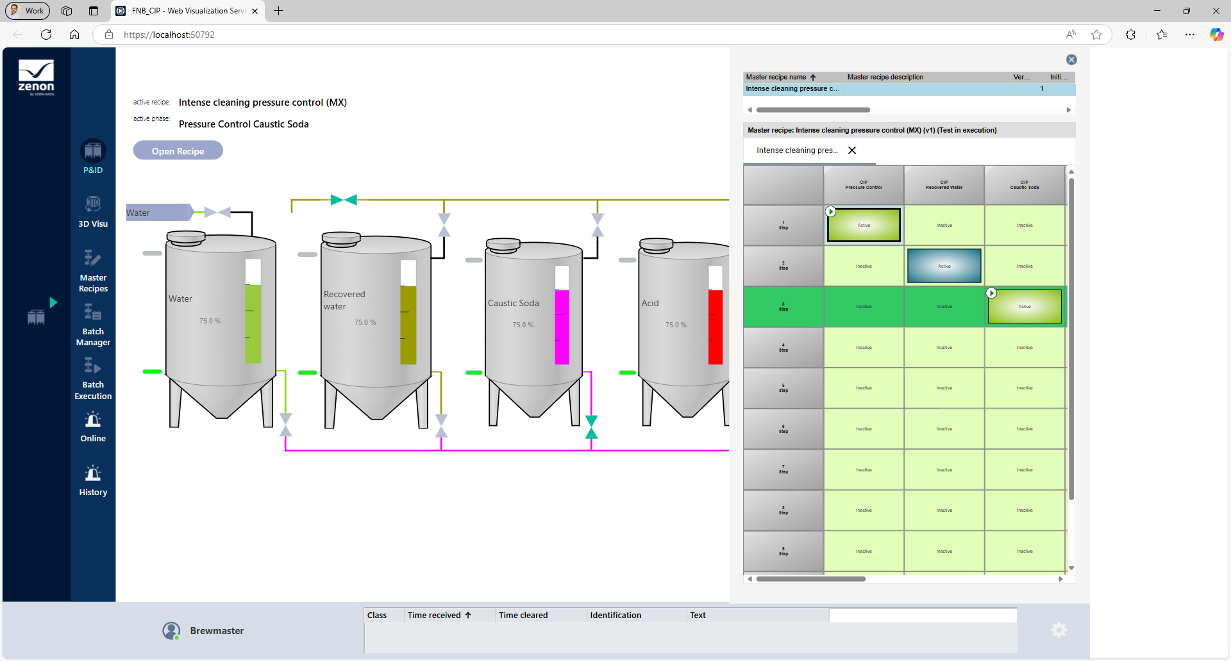
Bildnachweis: COPA-DATA

zenon 15 bietet Erweiterungen im Web Visualization Service wie Automatic Line Coloring (ALC) und Matrix-Rezeptvisualisierung.

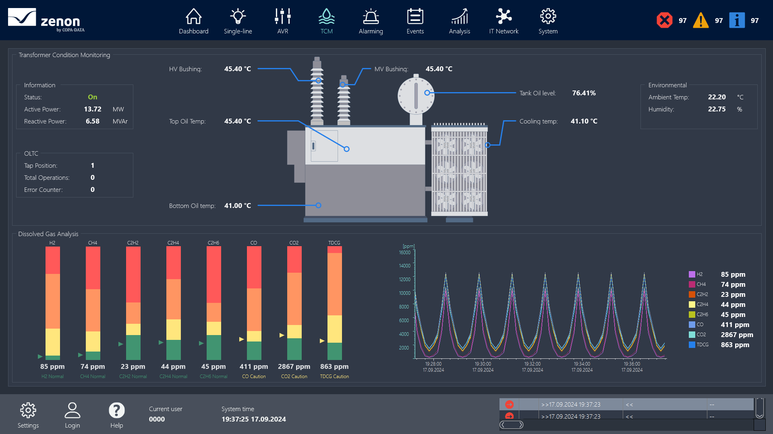
Bildnachweis: COPA-DATA
Der Bildschirm zeigt die HTML-5-Webvisualisierung eines Umspannwerks.

Ihre Ansprechpartner
Österreich
COPA-DATA Central Eastern Europe / Middle East
Susanna Jankovic
Head of International Marketing
T: +43 662 431002-358
susanna.jankovic@copdadata.com
Ing. Punzenberger COPA-DATA GmbH
(COPA-DATA Headquarters)
Karolingerstraße 7b
5020 Salzburg
Österreich
press@copadata.com
www.copadata.com

Deutschland
Consense Communications
Wera Otterbach
Agenturkontakt
Friedensstraße 6a
81671 München
Deutschland
T: +49 89 23002630
wot@consense-communications.de
www.consense-communications.de

